
FAAI:
Budućnost je u primenjenoj veštačkoj inteligenciji
Erazmus+ projekat 2022-1-PL01-KA220-HED-000088359

01.09.2022 – 31.08.2024

Istraživanje 6: Upitnik za poslodavce: Određivanje kompetencija diplomiranih studenata u primenjenoj VI:
savremena analiza za WP2



Izrada ovog dokumenta je bila moguća zahvaljujući podršci ERASMUS+ projekta: Budućnost je u primenjenoj veštačkoj inteligenciji (2022-1-PL01-KA220-HED-000088359)

Funded by the European Union. Views and opinions expressed are however those of the author(s) only and do not necessarily reflect those of the European Union or the National Agency (NA). Neither the European Union nor NA can be held responsible for them.



Datum
31.03.2023

Mesta razvoja rezultata
Univerzitet u Bielsko-Biala, Bielsko-Biala, Poljska
Univerzitet za bibliotekarske studije i informacione tehnologije, Sofija, Bugarska
Univerzitet u Nišu, Srbija
Univerzitet Sv. Ćirila i Metodija u Trnavi, Slovačka
Univerzitet Crne Gore, Crna Gora

Rezime: FAAI je ERASMUS+ projekat koji ima za cilj da proceni postojeće VI sisteme i alate i razvije zajedničke EU kompetencije za sisteme za izgradnju veština koji koriste VI sposobnosti u sektoru malih i srednjih preduzeća. Projekat ima za cilj da poveća kvalitet i relevantnost znanja i veština studenata i diplomaca u temama specifičnim za VI/MU na osnovu veština potrebnih na tržištu rada. Ova anketa je sprovedena u kontekstu FAAI projekta za procenu potreba poslodavaca za kompetencijama diplomiranih studenata u oblasti veštačke inteligencije, mašinskog učenja i nauke o podacima uopšte. Istraživanje je imalo za cilj da istraži potrebe i očekivanja poslodavaca i kompanija u cilju obuke specijalista u oblasti primenjene VI. Ukupno 38 kompanija popunilo je anketu što predstavlja dobru polaznu tačku za ispitivanje i analizu njihovih potreba u vezi sa primenjenom VI. Anketa se sastojala od 31 pitanja, uključujući pitanja o potrebnim opštim kompetencijama, tipu rešenih problema mašinskog učenja i bibliotekama veštačke inteligencije koje se koriste u kompanijama. Anketa je takođe uključivala pitanja o potrebnim mekim veštinama, potrebnim dodatnim kompetencijama, zadovoljstvu poslodavaca stepenom pripremljenosti diplomaca master studija u oblasti VI i stavovima o podizanju kvalifikacija sadašnjih zaposlenih u organizacijama tako što će im omogućiti da studiraju VI na a master nivo.

Ključne reči: Veštačka Inteligencija, Nauka o Podacima, Kompetencije diplomaca, Zahtevi Poslodavaca
1. Uvod
FAAI: Budućnost je u primenjenoj veštačkoj inteligenciji je ERASMUS+ projekat (2022-1-PL01-KA220-HED-000088359) koji se fokusira na mogućnosti korišćenja sistema Veštačke Inteligencije (VI) za rešavanje problema u menadžmentu, industriji, inženjerstvu, administraciji, i obrazovanju. U ovom kontekstu, ciljevi projekta su da pomogne visoko-školskim ustanovama (VŠU) da održe korak sa brzim razvojem i primenom VI u industrijama u nastajanju. Projekat ima za cilj da to postigne kroz evaluacije postojećih VI sistema i alata, uporedne studije i analizu korisničkog iskustva, kao i procenu ekonomskih, društvenih i kulturnih uticaja VI.

Projekat ima za cilj razvoj zajedničkih EU kompetencija za sisteme za izgradnju veština koji koriste VI sposobnosti u sektoru malih i srednjih preduzeća. Ovo će zadovoljiti potrebe tržišta rada za rešavanje nedostataka veština i praznina u svim sektorima. Istovremeno, projekat ima za cilj da unapredi relevantnost pružanja obuke o primeni VI u sektoru malih i srednjih preduzeća (MSP), adresirajući potrebe sajber tržišta u privredi. FAAI predviđa razvoj novog nastavnog plana i programa koji se odnosi na upotrebu VI i MU za poboljšanje kvaliteta upravljanja savremenim digitalnim ekosistemima. Na ovaj način, studenti mogu da unaprede svoje znanje korišćenjem alata VI/MU i deljenjem aspekata obuke o veštinama upravljanja podacima i znanjem, čime se poboljšava pristupačnost za sve. Glavni prioritet projekta je povećanje kvaliteta i relevantnosti znanja i veština studenata i diplomaca, podržavajući visokoškolske ustanove da: a) identifikuju hitne tehnološke izazove i potrebe visokokvalifikovanog osoblja; b) obučavaju visoko kvalifikovane studente i diplomce o temama specifičnim za VI/MU na osnovu veština potrebnih na tržištu rada; c) promovišu otvorene veze između univerziteta i industrije, povećaju relevantnost visokog obrazovanja podržavanjem novih programa stažiranja, održavanju veza između studentskih univerziteta i industrije, tržišta i industrijskih prostorija.
Ova anketa je sprovedena u kontekstu FAAI projekta i imala je za cilj da proceni potrebe poslodavaca za kompetencijama diplomiranih studenata u oblasti veštačke inteligencije, mašinskog učenja i nauke o podacima uopšte. Projekat ima za cilj da se udruži univerzitete i kompanije kako bi pružili inovativna rešenja u razvoju stručnjaka za veštačku inteligenciju. Pitanja u ovoj studiji osmišljena su da istraže potrebe i očekivanja poslodavaca i kompanija u cilju obuke specijalista u oblasti primenjene veštačke inteligencije. Anketa je sprovedena onlajn pomoću alata za anketiranje Admin Project-a. Podatke su prikupili poslodavci i organizacije koje rade ili planiraju da se bave domenima primenjene veštačke inteligencije i nauke o podacima. Anketa je sprovedena od 1. oktobra 2022. do 31. marta 2023. Da bi se dobio širok spektar informacija, anketa je ponudila pitanja sa više odgovora, mogućnošću odabira vise odgovora, i sa dodatnim opcijama otvorenog polja kako bi se ublažio efekat suženih predloga odgovora. Anketa je sadržala i otvorena i zatvorena pitanja. Da bi proces prikupljanja podataka bio nepristrasan, nisu dodane nikakve dodatne preporuke. Za to vreme nisu prijavljeni događaji koji bi mogli uticati na rezultate. Organizacije su odabrane na osnovu njihovih proizvoda i portfolija rešenja i angažovanja u oblasti primenjene veštačke inteligencije. Podaci ankete su predstavljeni u kvantitativnom obliku i statistički analizirani gde je to bilo potrebno. Otvoreni opis i odgovori u slobodnoj formi su predstavljeni i analizirani bez modifikacija.
2. Prikupljanje i analiza podataka
Podaci su prikupljeni od strane naučnika sa partnerskih institucija koji su kontaktirali i pozvali kompanije, uglavnom mala i srednja preduzeća, da popune anketu i izraze svoje zahteve u vezi sa kompetencijama studenata i diplomaca u oblasti primenjene veštačke inteligencije i nauke o podacima. Pri tome je ukupno 38 kompanija popunilo anketu koja predstavlja dobru polaznu tačku za ispitivanje i analizu njihovih potreba u vezi sa primenjenom veštačkom inteligencijom.

Anketa se sastoji od 31 pitanja i odeljci u ovom izveštaju odgovaraju odeljcima ankete:
- Opšti podaci o preduzećima
- Istraživanje poslova u oblasti VI
- Dodatne kompetencije
- Trenutno stanje lokalnog tržišta
- Učešće u projektu i informacije
3. Rezultati
3.1. Ime kompanije
3.2 E-mail kontakt osobe
Prva dva pitanja ankete traže naziv kompanije (organizacije) i e-mail adresu osobe koja je popunila anketu. Vredi napomenuti da su analizirana tržišta pet zemalja učesnika projekta i većina kompanija je sa ovih tržišta, iako neke od njih imaju i filijale u Evropi i SAD. Nazivi kompanija i e-mail adrese kontakt osoba su dati ispod.

Ime kompanije | E-mail adresa kontakt osobe
netFactor.pl Łukasz Więcław | wieclaw@netfactor.pl
CyberProgres | us.edu.tk@gmail.com
WAPI COMPUTERS | biuro@wapicomp.pl
DXC Technology | lucas.furas@gmail.com
Amplitudo | julija.damjanovic@amplitudo.me
Uniwersytet Ekonomiczny w Katowicach | jan.kozak@ue.katowice.pl
BIXBIT | stevan.sandi@bixbit.me
Code3Profit LLC | bratislav.predic@code3profit.com
Nignite | ivan@nignite.com
UHURA Solutions | bojan.tesic@uhurasolutions.com
Fazi Company | lazar.ljubenovic@fazi.rs
IBM Bulgaria | violeta.karanacheva-tsvetanova@ibm.com
Rekord SI | azielinska@rekord.com.pl
ICE MT | sasha.kosobutsky@ice.com
SoftwareONE | Iliya.iliev@softwareone.com
Precisely | sebastian.kaminski@precisely.com
Naissus Technologies | danilo.markovic@naissus.tech
Łukasiewicz Research Network – Institute of Innovative Technologies EMAG | dariusz.felka@emag.lukasiewicz.gov.pl
Da Vinci Studio | wbachta@davinci-studio.eu
Johnson Electric d.o.o. | nikola.blagojevic@johnsonelectric.com
Virtuona | olivera.tosic@virtuonasoft.com
Diffine | igor@diffine.com
info@brainit.sk | info@brainit.sk
NTT DATA Business Solutions | info-solutions-sk@nttdata.com
OPIUM. | ahoj@opiumsystems.sk
Maciej Loch IT Monster | maciej@skyier.com
Quadrix Soft | milos@quadrixsoft.com
NIRI 4NL ltd. | markos@niri-ic.com
Aardwark s. r. o. | info@aardwark.com
swiss re Sk | swissre@sk
multitude IT labs Bratislava | lasse.makela@multitude.com
Schaeffler Slovensko | schaefflerskalica@schaeffler.com
softec | softec@softec.sk
Adastra, s.r.o. | jobsk@adastragrp.com
SYRMIA | Nikola.Veljkovic@syrmia.com
Way Soft DOO | m.jankovic@way.rs
innSono d.o.o. | dejan.ciric@innsono.com
DualSOFT | marko.k@dualsoft.net

3.3 Tip organizacije

Sledeće pitanje ukazuje na tip organizacije koja je popunila upitnik.

Opis podataka:
Podaci predstavljaju tipove organizacija koje su učestvovale u anketi. Ispitanici su zamoljeni da navedu da li je njihova organizacija državna, javna ili privatna organizacija. Podaci se sastoje od 38 odgovora.

Diskusija o rezultatima:

Većina ispitanika (86,84%) je navela da je iz privatne organizacije, dok je samo 13,16% ispitanika navelo da je iz javne organizacije. Nijedan ispitanik nije naveo da je iz državne organizacije.

Glavni zaključci:
- Velika većina organizacija koje rade u oblasti veštačke inteligencije i nauke o podacima su privatne organizacije.
- Prema rezultatima istraživanja, postoji veoma malo prisustvo državnih organizacija u oblasti veštačke inteligencije i nauke o podacima.

3.4 Veličina organizacije - broj zaposlenih

Pitanje se odnosi na veličinu kompanije merenu brojem zaposlenih.

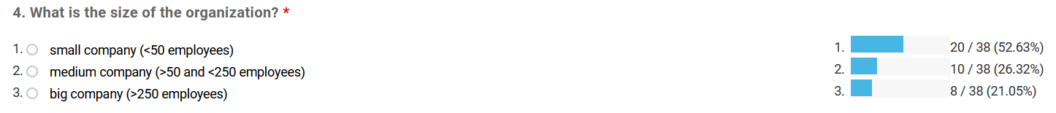

Opis podataka:
Podaci predstavljaju odgovore 38 kompanija koje rade u oblasti VI i nauke o podacima o veličini njihove organizacije na osnovu broja zaposlenih. Ispitanicima su date tri opcije na izbor: mala kompanija (<50 zaposlenih), srednja kompanija (>50 i <250 zaposlenih) i velika kompanija (>250 zaposlenih).

Diskusija o rezultatima:
Više od polovine ispitanika (52,63%) je identifikovalo svoje kompanije kao male, što znači da imaju manje od 50 zaposlenih. 26,32% ispitanika je svoje kompanije označilo kao srednje, što znači da imaju između 50 i 250 zaposlenih. Samo 21,05% ispitanika je identifikovalo svoje kompanije kao velike, što znači da imaju više od 250 zaposlenih.

Glavni zaključci:
- Većina preduzeća koja su učestvovala u anketi su mala, sa manje od 50 zaposlenih.
- Preduzeća srednje veličine čine drugu najveću grupu ispitanika, sa oko četvrtinom preduzeća koja spada u ovu kategoriju.
- Najmanja grupa ispitanika su velike kompanije sa više od 250 zaposlenih.

3.5 U kom segmentu IT industrije radite?
Ovo pitanje ima za cilj da među ponuđenim domenima IT industrije pronađe segment IT industrije u kome ove organizacije uglavnom rade.

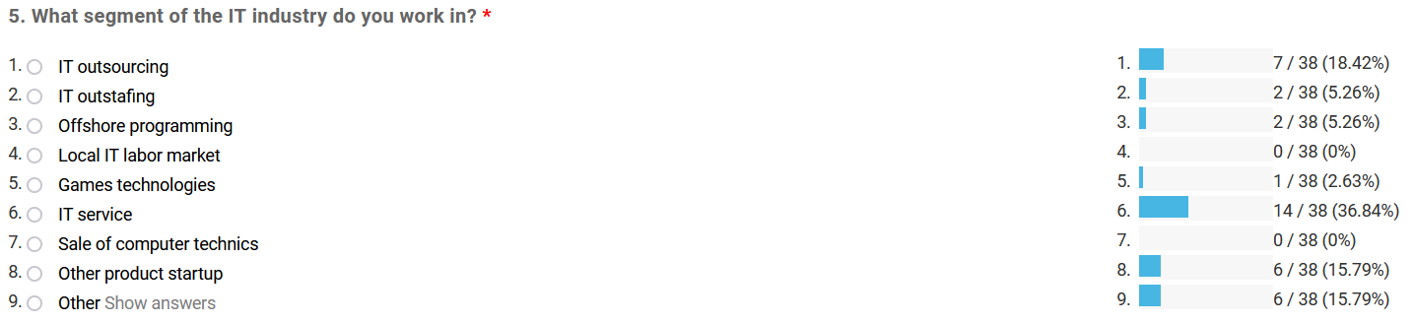

Opis podataka:
Pitanje je od kompanija tražilo da preciziraju segment IT industrije u kojem rade, a odgovori su kategorisani u devet opcija. Ukupan broj odgovora bio je 38.

Diskusija o rezultatima:
Većina ispitanika (36,84%) radi u segmentu IT usluga, zatim slede startapovi proizvoda (15,79%) i druge kategorije (15,79%). IT outsourcing, prodaja računarske tehnike, razvoj hibridnog softvera i IT outsourcing su takođe bili zastupljeni, ali u manjoj meri. Offshore programiranje, IT outstaffing i segment tehnologija igara imali su najniže odgovore sa po 5,26%. Nijedan ispitanik nije prijavio da radi na lokalnom IT tržištu rada ili u prodaji računarske tehnike. Neke od kompanija su startapovi proizvoda i rade u drugim domenima, kao što su IT u administrativnim aktivnostima i MES, hibridno: razvoj softvera i IT outsourcing, istraživanje i tehnologija (IT oblast), IT usluge, IT finansiranje i istraživanje i obrazovanje.

Glavni zaključci:
- Segment IT usluga je najzastupljeniji među ispitanicima, što ukazuje da mnoge kompanije u oblasti veštačke inteligencije i nauke o podacima pružaju usluge drugim kompanijama, a ne razvijaju proizvode.
- Segment Drugi startap proizvoda je takođe relativno visok, što ukazuje na značajan broj startapa koji rade u VI i nauci o podacima.
- Nedostatak odgovora na lokalnom IT tržištu rada i segmentu prodaje računarske tehnike mogao bi da ukaže na prazninu na tržištu za kompanije koje rade u ovim oblastima.
- The other categories reported by respondents were diverse, highlighting the broad scope of the IT industry and the varied roles that AI and Data Science companies play within it. Druge kategorije koje su prijavili ispitanici bile su različite, naglašavajući širok obim IT industrije i različite uloge koje igraju VI i nauka u podacima u kompanijama.

3.6 Glavne oblasti delatnosti organizacije

Pitanje ima za cilj da prikupi glavne pravce poslovnih i IT razvojnih aktivnosti organizacija, omogućavajući višestruki izbor domena.

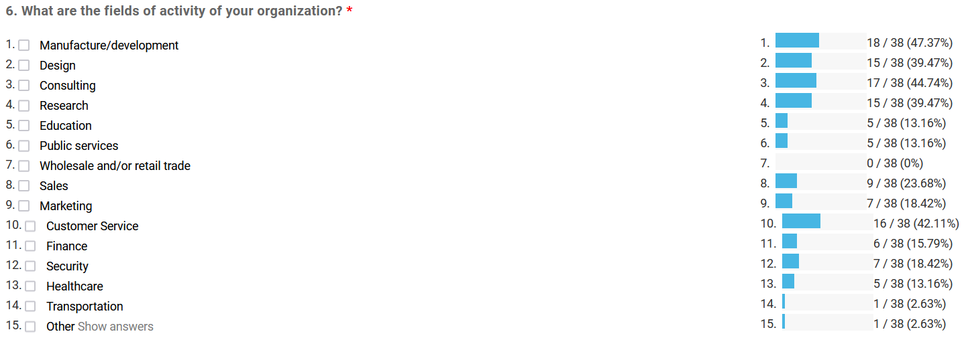

Opis podataka:
Većina preduzeća se izjašnjava da su im primarne delatnosti u domenima: proizvodnja i razvoj, njih 18 (47,37%), dizajn - 15 (39,47%), konsalting - 17 (44,74%), služba za korisnike - 16 (42,11%) i istraživanje - 15 (39,47%). Glavni domeni njihovih aplikacija i rešenja leže u obrazovanju, javnim službama, prodaji, marketingu, finansijama, bezbednosti, zdravstvu, transportu i drugim.

Diskusija o rezultatima:
Glavni pravci organizacija koje odgovaraju na ovo pitanje su u proizvodnji, dizajnu, razvoju i konsaltingu, što pokazuje njihov interes da unaprede svoje poslovanje ka primeni proizvoda i usluga zasnovanih na veštačkoj inteligenciji i nauke o podacima u nizu domena, od obrazovanja preko prodaje i marketinga, do zdravstvene zaštite. i transporta.

Glavni zaključci:
- Proizvodnja/razvoj je najčešća oblast aktivnosti kompanija u oblasti veštačke inteligencije i nauke o podacima.
- Konsalting i istraživanje su takođe popularna polja.
- Korisnički servis i dizajn su druge oblasti interesovanja.
- Mnoge kompanije imaju višestruka polja delatnosti, što ukazuje na različite poslovne interese.

3.7 Upotreba VI u poslovnim aktivnostima?

Pitanje ima za cilj da otkrije da li organizacije koriste veštačku inteligenciju u svojim poslovnim aktivnostima.

s

Opis podataka:
Među 38 organizacija, 33 (86,64%) koristi VI, dok ostalih 5 (13,16%) ne koristi VI u svojim poslovnim aktivnostima, a namerava da to čini.

Diskusija o rezultatima:
Više od polovine organizacija koristi VI u svom poslovanju, proizvodima i uslugama, a učešće u ovoj anketi jasno izražava njihov interes da unaprede svoje poslovanje prema domenima, aktivnostima i rešenjima povezanim sa VI i naukom o podacima.

Glavni zaključci:
- Većina kompanija koristi veštačku inteligenciju u svom poslovanju.
- Visok procenat kompanija koje koriste VI ukazuje na njen značaj i relevantnost u različitim industrijama i poslovima.

Istraživanje poslova u oblasti VI
3.8 Radna mesta u vezi sa VI

Ovaj odeljak počinje pitanjem koje ispituje radna mesta u oblasti veštačke inteligencije (VI), mašinskog učenja (MU) i nauke o podacima (NoP) koja se nude u IT kompanijama. Vredi napomenuti da su analizirana tržišta pet zemalja učesnika projekta. Rezultati su predstavljeni u nastavku.

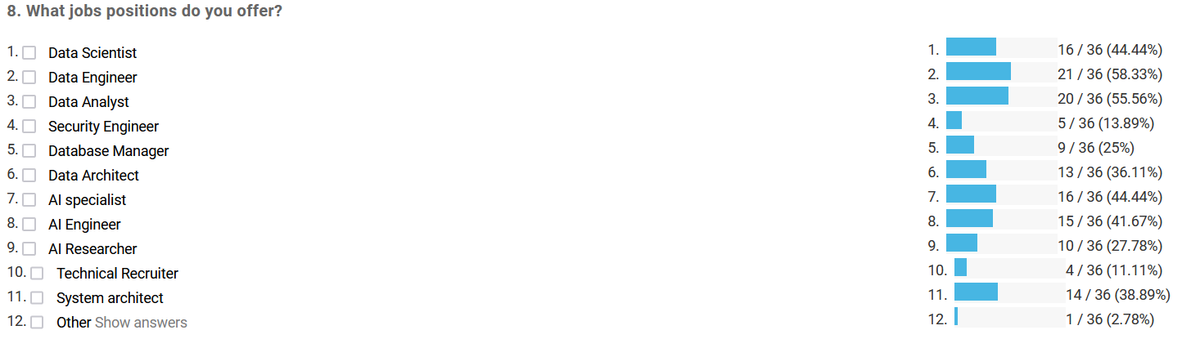

Opis podataka:
Skup podataka uključuje radna mesta u oblasti nauke o podacima, mašinskog učenja i veštačke inteligencije koje nude različite kompanije. Skup podataka sadrži ukupno 12 radnih mesta, uključujući „Ostalo“.

Diskusija o rezultatima:
Od 12 radnih mesta, inženjer podataka je imao najveći procenat ponuda za posao (58,33%), zatim sledi analitičar podataka (55,56%) i naučnik podataka (44,44%). Ostala radna mesta imala su manji procenat ponuda za posao. Najmanji procenat ponuda poslova imao je tehnički regruter (11,11%), zatim inženjer bezbednosti (13,89%) i menadžer baze podataka (25%).

Glavni zaključci:
- Inženjer podataka, analitičar podataka i naučnik podataka su najčešće ponuđena radna mesta u oblasti nauke o podacima, mašinskog učenja i veštačke inteligencije.
- Tehnički regruter, inženjer bezbednosti i menadžer baze podataka su najređe ponuđena radna mesta u oblasti nauke o podacima, mašinskog učenja i veštačke inteligencije.
- Kompanije u ovim oblastima su više fokusirane na pozicije koje se odnose na podatke nego na VI, MU ili bezbednost.
- Tržište rada u ovim oblastima raste, sa mnogo mogućnosti za posao dostupnih profesionalcima sa veštinama i iskustvom na pozicijama u vezi sa podacima.

3.9 Da li je potrebno iskustvo u oblasti veštačke inteligencije?

Pitanje ima za cilj da se sazna da li je iskustvo u oblasti veštačke inteligencije potrebno za ponuđene poslove. Rezultati su predstavljeni u nastavku:

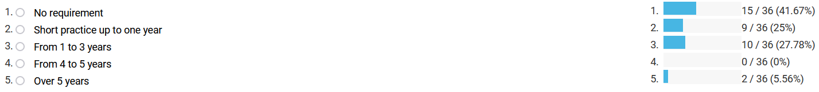

Opis podataka:
Skup podataka uključuje radna mesta u oblasti nauke o podacima (NoP), mašinskog učenja (MU) i veštačke inteligencije (VI) koje nude različite kompanije. Skup podataka sadrži informacije o potrebnom nivou iskustva za radna mesta, u rasponu od bez uslova do preko 5 godina iskustva.

Diskusija:
Od 36 radnih mesta, 41,67% nije zahtevalo nikakvo iskustvo u VI. Većina radnih mesta zahtevala je iskustvo u rasponu od kratke prakse do jedne godine (25%) do od 1 do 3 godine (27,78%). Ni za jedno radno mesto nije bilo potrebno iskustvo od 4 do 5 godina, a samo 5,56% radnih mesta zahtevalo je iskustvo preko 5 godina.

Glavni zaključci:
- Za mnoge poslove u oblasti nauke o podacima, mašinskog učenja (MU) i veštačke inteligencije (VI) nije potrebno iskustvo u VI.
- Većina radnih mesta zahteva niži nivo iskustva, u rasponu od kratke prakse do jedne godine do od 1 do 3 godine.
- Oni koji traže posao koji imaju niži nivo iskustva u VI i dalje imaju priliku da pronađu prilike za posao u ovim oblastima.
- Kompanije su spremne da pruže prilike za obuku i razvoj za nove zaposlene koji su voljni da uče i rastu u oblasti veštačke inteligencije.
- Međutim, posedovanje više od 5 godina iskustva u VI može da pruži konkurentsku prednost za one koji traže posao na pozicijma visokog nivoa u ovim oblastima.

3.10 Koje opšte kompetencije su potrebne?

Pitanje ima za cilj da se ustanovi koje su opšte kompetencije potrebne u poslovima vezanim za VI i NoP. Rezultati su predstavljeni u nastavku:
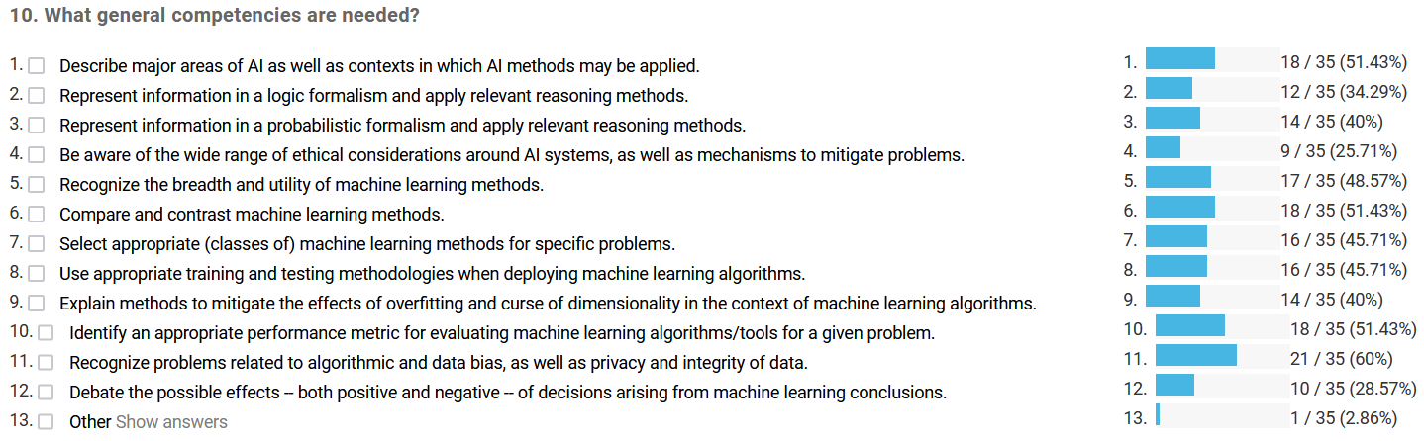

Opis podataka:
Skup podataka uključuje opšte kompetencije potrebne za poslove vezane za veštačku inteligenciju (VI) i nauku o podacima (NoP). Skup podataka sadrži informacije o različitim kompetencijama kao što su poznavanje glavnih oblasti veštačke inteligencije, etička razmatranja vezana za VI sisteme, metode mašinskog učenja i metrike učinka.

Diskusija:
Rezultati pokazuju da je prepoznavanje problema vezanih za algoritamsku i pristrasnost podataka, kao i privatnost i integritet podataka bila kompetencija koja je imala najveći procenat (60%). Kompetencija sa najmanjim procentom bila je „Ostalo“ (2,86%), što znači da je bilo malo kompetencija koje nisu spadale u predviđene kategorije.

Druge kompetencije sa visokim procentom su opisivale glavne oblasti VI, kao i kontekste u kojima se VI metode mogu primeniti (51,43%), prepoznavanje širine i korisnosti metoda mašinskog učenja (48,57%) i identifikovanje odgovarajuće metrike performansi za procenu mašine algoritami/alati za učenje za dati problem (51,43%).

S druge strane, kompetencije kao što su predstavljanje informacija u logičkom formalizmu i primena relevantnih metoda rasuđivanja (34,29%), predstavljanje informacija u probabilističkom formalizmu i primena relevantnih metoda rasuđivanja (40%) i debata o mogućim efektima odluka koje proizilaze iz zaključaka mašinskog učenja (28,57%) imali su niže procente.

Glavni zaključci:
- Prepoznavanje problema u vezi sa algoritmom i pristrasnošću podataka, kao i privatnošću i integritetom podataka je najvažnija kompetencija potrebna za poslove vezane za VI i NoP.
- Opisivanje glavnih oblasti VI kao i konteksta u kojima se VI metode mogu primeniti, identifikovanje odgovarajuće metrike performansi za procenu algoritama/alata mašinskog učenja za dati problem, i prepoznavanje širine i korisnosti metoda mašinskog učenja takođe su važne kompetencije potrebne za poslove vezane za VI i NoP.
- Neke kompetencije, kao što su predstavljanje informacija u logičkom ili probabilističkom formalizmu i primena relevantnih metoda rasuđivanja i rasprava o mogućim efektima odluka koje proizilaze iz zaključaka mašinskog učenja, imale su niže procente.
- Kompanije će možda morati da se usredsrede na obezbeđivanje prilika za obuku i razvoj za osobe koje traže posao koji imaju slabije kompetencije u ovim oblastima kako bi unapredile svoje veštine i sposobnosti.

3.11 Koje su dispozicije potrebne zaposlenima?

Postavljeno je pitanje koje su sposobnosti zaposlenih potrebne za poslove VI i NoP. Navedena je lista sposobnosti i veština, a prvi broj pored sposobnosti označava sposobnost koju su svi diplomci VI i nauke o podacima trebalo da savladaju, dok drugi broj označava stavku koju bi većina diplomaca VI i nauke o podacima trebalo da savlada. Rezultati su ispod.

 | Т1 | Т2
Pronicljiv i poštujući činjenicu da VI nije nova oblast, već ona sa dugom i bogatom istorijom. | 23/38 (60,5%) | 15/38 (39,5%)
Poštujući prednosti i ograničenja logički zasnovanih reprezentacija znanja. | 25/38 (65,8%) | 13/38 (34,2%)
Pažljiv prema bogatoj istoriji koja stoji iza formalne logike i algoritama zasnovanih na logici, kako bi ih koristio za specifične aplikacije. | 17/38 (44,7%) | 21/38 (55,3%)
Poštujući prednosti i ograničenja predstavljanja znanja zasnovanih na verovatnoći i metoda za izvođenje zaključaka o njima. | 18/38 (47,4%) | 20/38 (52,6%)
S poštovanjem u razumevanju da može postojati više prihvatljivih rešenja u prostoru stanja, kao i više načina da ih pronađete. Korišćenje rasuđivanja za procenu različitih rešenja ili pristupa rešavanju problema, u zavisnosti od spoljašnjih uslova, kao što su potreba za optimalnošću, vremenska ograničenja itd. | 17/38 (44,7%) | 21/38 (55,3%)
Prilagodljiv u korišćenju odnosa između algoritma, heuristike i optimalnosti za dizajniranje rešenja problema. | 19/38 (50%) | 19/38 (50%)
Profesionalna upotreba mašinskog učenja. Shvatite da, iako je nedavno postalo popularno, mašinsko učenje nije nedavna inovacija. Potražite postojeća rešenja pre nego što pretpostavite da je potreban novi pronalazak. | 21/38 (55,3%) | 17/38 (44,7%)
Tačna i etička upotreba mašinskog učenja (tj. nije ad-hoc skup „trikova“ i da ga treba koristiti odgovorno.) | 19/38 (50%) | 19/38 (50%)
Snažna posvećenost primeni mašinskog učenja kao dela procesa ka cilju za klijenta. „mašinsko učenje “ nije, u opštem slučaju, jednostavan proces primene programa mašinskog učenja na skup podataka koji je pogodno formatiran. Temeljitost prilikom poređenja naučenih modela. Postoji nekoliko dimenzija duž kojih se naučeni modeli mogu porediti, u rasponu od empirijskog minimiziranja gubitaka do veličine i složenosti modela do ljudske interpretabilnosti. | 23/38 (60,5%) | 15/38 (39,5%)
Etički prikatzati rezultate koji su fer i poštena poređenja s obzirom na sve aspekte poređenja modela (kvalitet, efikasnost, interpretabilnost, itd.). | 16/38 (42,1%) | 22/38 (57,9%)
Temeljan i pronicljiv izbor i evaluacija algoritma. Znajte da ovi izbori imaju implikacije i da se moraju doneti sa važnim zainteresovanim stranama -- tj. onima za koje se modeli razvijaju. | 21/38 (55,3%) | 17/38 (44,7%)
Primenite tačne i etičke pristupe evaluaciji za modele u koje možemo imati veliko poverenje. | 17/38 (44,7%) | 21/38 (55,3%)
Temeljan i pronicljiv izbor i evaluacija algoritma. Cenite važnost izbora algoritma i metrike evaluacije za kvalitet naučenog modela. Znajte da ovi izbori imaju implikacije i da se moraju doneti sa važnim zainteresovanim stranama -- tj. onima za koje se modeli razvijaju. [Pogledajte MU – Učenje pod nadzorom] | 20/38 (52,6%) | 18/38 (47,4%)
Cenite važnost primene tačnih i etičkih principijelnih pristupa evaluaciji za modele u koje možemo imati veliko poverenje. | 18/38 (47,4%) | 20/38 (52,6%)
Pažnja se bavi učenjem bez nadzora koje nudi korisne tehnike za istraživanje, razumevanje, sumiranje i vizuelizaciju podataka. | 18/38 (47,4%) | 20/38 (52,6%)
Pažnja na detalje u tom nenadgledanom učenju koje može biti koristan korak pre obrade za poboljšanje kvaliteta ili efikasnosti algoritama učenja pod nadzorom. | 18/38 (47,4%) | 20/38 (52,6%)
Pažnja posvećena detaljima u vezi sa izazovima (npr. vremenska nehomogenost, retkost podataka) prisutnim u modelima MU uopšte može biti izraženija u specifičnim kontekstima. | 20/38 (52,6%) | 18/38 (47,4%)
Profesionalizam u modeliranju naučenim mašinama, razumevanje potencijalnih negativnih implikacija korišćenja mašinski naučenog modela koji je teško ili nemoguće protumačiti ili objasniti. | 24/38 (63,2%) | 14/38 (36,8%)
Odgovorno korišćenje dubokog učenja, jer postoji mnogo problema za koje je moć dubokog učenja veća od onoga što je neophodno. | 23/38 (60,5%) | 15/38 (39,5%)
Saradnička i etička posvećenost društvenim i političkim problemima oko deepfakesa. | 19/38 (50%) | 19/38 (50%)

Opis podataka:
Podaci pokazuju procenat ispitanika koji su odabrali svaku sposobnost ili veštinu za koju veruju da je potrebna za poslove veštačke inteligencije i nauke o podacima. Sposobnosti su rangirane sa dva broja; prvi broj označava procenat ispitanika koji veruju da su svi diplomci VI i nauke o podacima trebalo da ovladaju sposobnošću, a drugi broj označava procenat ispitanika koji veruju da bi se od većine diplomaca očekivalo da je savlada.

Diskusija:
Rezultati pokazuju da većina ispitanika veruje da je od suštinskog značaja za zaposlene u oblasti veštačke inteligencije i nauke o podacima da poštuju dugu i bogatu istoriju koja stoji iza ove oblasti, kao i prednosti i ograničenja predstavljanja znanja zasnovanog na logici i verovatnoći. Oni takođe treba da budu pažljivi prema istoriji formalne logike i algoritama zasnovanih na logici i da budu prilagodljivi u korišćenju odnosa između algoritama, heuristike i optimalnosti za dizajniranje rešenja problema.

Štaviše, ispitanici veruju da zaposleni u oblasti veštačke inteligencije i nauke o podacima treba da budu profesionalni u korišćenju mašinskog učenja, da cene da mašinsko učenje nije nedavna inovacija i da ga koriste etički i odgovorno. Takođe bi trebalo da budu posvećeni primeni mašinskog učenja kao dela procesa ka cilju za klijenta i da budu temeljni kada upoređuju naučene modele. Takođe bi trebalo da budu etički u predstavljanju rezultata koji su fer i pošteni, uzimajući u obzir sve aspekte poređenja modela.

Podaci pokazuju da ispitanici takođe smatraju da su izbor i evaluacija algoritama od ključne važnosti za kvalitet naučenih modela i da ih treba napraviti imajući na umu važne zainteresovane strane. Pored toga, oni veruju da je neophodno primeniti tačne i etičke pristupe evaluaciji za modele u koje možemo imati veliko poverenje. Oni takođe treba da obrate pažnju na detalje u tehnikama učenja bez nadzora za istraživanje, razumevanje, sumiranje i vizuelizaciju podataka, kao i na izazove koji su prisutni u modelima MU koji mogu biti izraženiji u specifičnim kontekstima.

Glavni zaključci:
- Zaposleni u oblasti veštačke inteligencije i nauke o podacima treba da poštuju dugu i bogatu istoriju ovog polja, kao i prednosti i ograničenja predstavljanja znanja zasnovanog na logici i verovatnoći.
- Trebalo bi da budu posvećeni primeni mašinskog učenja kao dela procesa ka cilju za klijenta i da budu temeljni kada upoređuju naučene modele.
- Izbor i evaluacija algoritma su od ključne važnosti za kvalitet naučenih modela i treba ih napraviti imajući na umu važne zainteresovane strane.
- Neophodno je primeniti tačne i etičke pristupe evaluaciji za modele u koje možemo imati veliko poverenje.
- Pažnja ka detaljima je ključna u tehnikama učenja bez nadzora za istraživanje, razumevanje, sumiranje i vizuelizaciju podataka.

3.12 Koju vrstu problema rešavate mašinskim učenjem?

Postavljeno je pitanje koje vrste problema mašinskog učenja se rešavaju u kompanijama. Rezultati su predstavljeni u nastavku:

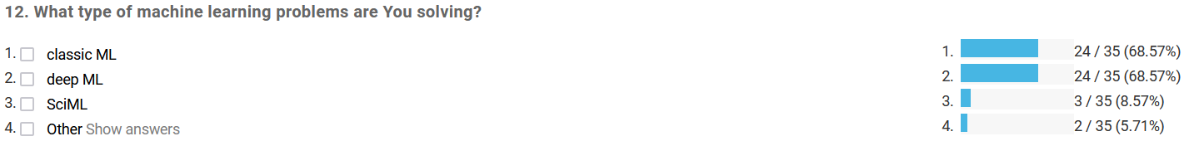

Opis podataka:
Podaci sugerišu da među kompanijama koje su učestvovale u istraživanju većina (68,57%) rešava probleme mašinskog učenja koristeći klasične MU i tehnike dubokog MU, dok mali procenat (8,57%) koristi SciML metode. Pored toga, mali broj (5,71%) kompanija je prijavio da koristi druge vrste tehnika mašinskog učenja.

Diskusija:
Rezultati pokazuju da tehnike klasičnog MU i dubokog MU naširoko koriste kompanije za rešavanje problema mašinskog učenja. Ovo bi moglo biti zbog činjenice da su ove metode dobro uspostavljene i da se već dugi niz godina koriste u različitim domenima. S druge strane, manji procenat kompanija koje koriste SciML sugeriše da je ovo relativno nova oblast koja još uvek dobija na snazi među preduzećima.

Glavni zaključci:
- Kompanije naširoko koriste klasične MU i duboko MU tehnike za rešavanje problema mašinskog učenja.
- SciML metode koristi mali procenat kompanija, što ukazuje da je ovo relativno nova oblast.
- Neke kompanije takođe koriste druge vrste tehnika mašinskog učenja, ali u manjoj meri.

3.13 Koji modeli su razvijeni (proučeni) u okviru kompanije?

Postavljeno je pitanje koji su modeli razvijeni, korišćeni i/ili proučavani u okviru kompanije. Rezultati su predstavljeni u nastavku:

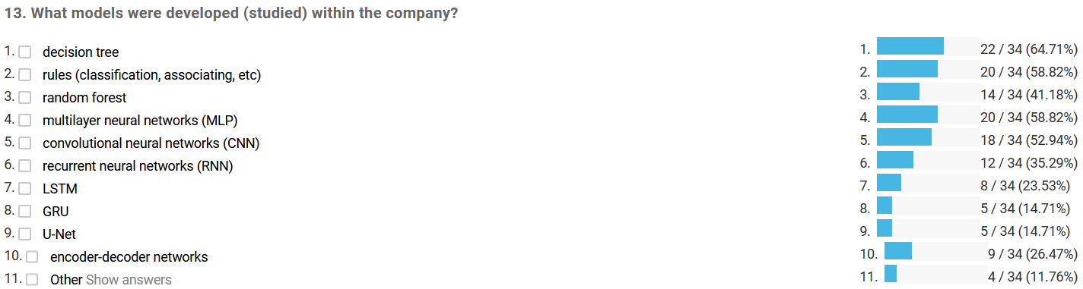

Opis podataka:
Podaci pokazuju modele koji su razvijeni, korišćeni i/ili proučavani u okviru kompanije. Prikupljena su ukupno 34 odgovora.

Diskusija:
Najčešće razvijeni, korišćeni i/ili proučavani modeli unutar kompanije su stabla odlučivanja i MLP, pri čemu je oba modela pomenula više od polovine ispitanika. Sledeći najpopularniji modeli su pravila, CNN i RNN, koje je navelo oko 50% ispitanika. Najmanje pominjani modeli su GRU i U-Net, koje je navelo manje od 15% ispitanika.

Zanimljivo je primetiti da je upotreba neuronskih mreža prilično rasprostranjena u kompaniji, pri čemu su MLP najpopularniji tip neuronske mreže, a slede CNN i RNN. Pored toga, stabla odlučivanja i pravila su takođe često korišćena, što ukazuje da se koriste i tradicionalni i modeli dubokog učenja.

Glavni zaključci:
- Stabla odlučivanja i MLP bili su najčešće razvijeni, korišćeni i/ili proučavani modeli unutar kompanije.
- Pravila, CNN i RNN su takođe bili popularni modeli.
- MLP su bili najpopularniji tip neuronske mreže, a slede CNN i RNN.
- U kompaniji se koriste i tradicionalni i modeli dubokog učenja.
- GRU i U-Net su bili najmanje korišćeni modeli.

3.14 Koje vrste MU zadataka su rešene (proučene) kao rezultat projekta u vašoj kompaniji?

Pitanje ima za cilj da sazna koje vrste MU zadataka su korišćeni, rešeni i/ili proučavani kao rezultati projekata i poslovnih aktivnosti kompanija i kompanija. Rezultati su predstavljeni u nastavku:

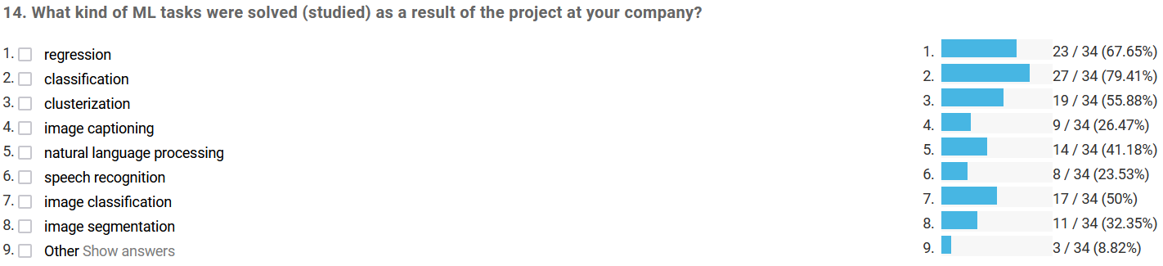

Opis podataka:
Podaci pokazuju vrste zadataka VI i MU koji su rešeni ili proučavani kao rezultat projekta u kompaniji. Odgovori su prikupljeni putem ankete sa 34 učesnika.

Diskusija:
Iz podataka se može videti da su najčešći zadaci VI i MU koji su rešavani ili proučavani bili klasifikacija (79,41%), regresija (67,65%) i klasifikacija slika (50%). Obrada prirodnog jezika (41,18%) i klasterizacija (55,88%) su takođe bile popularne. S druge strane, titlovanje slika (26,47%), prepoznavanje govora (23,53%) i segmentacija slike (32,35%) imali su manji procenat odgovora.

Što se tiče drugih zadataka VI i MU, samo nekoliko učesnika je pomenulo optimizaciju, ekstrakciju podataka i otkrivanje objekata. Tri učesnika su izjavila da ne rešavaju probleme vezane za mašinsko učenje.

Glavni zaključci:
- Klasifikacija i regresija su najčešći VI i MU zadaci koji su rešavani ili proučavani u projektu kompanije.
- Klasterizacija slika su takođe popularni zadaci.
- Titlovanje slika, prepoznavanje govora i segmentacija slika imali su manji procenat odgovora.
- Nekoliko učesnika je pominjalo druge zadatke VI i MU, kao što su optimizacija, ekstrakcija podataka i detekcija objekata.
- Neki učesnici su izjavili da ne rešavaju probleme vezane za mašinsko učenje.

3.15 Koji programski jezici su potrebni?

Pitanje se postavlja koji su programski jezici potrebni i koji se uglavnom koriste u kompaniji. Rezultati su predstavljeni u nastavku:

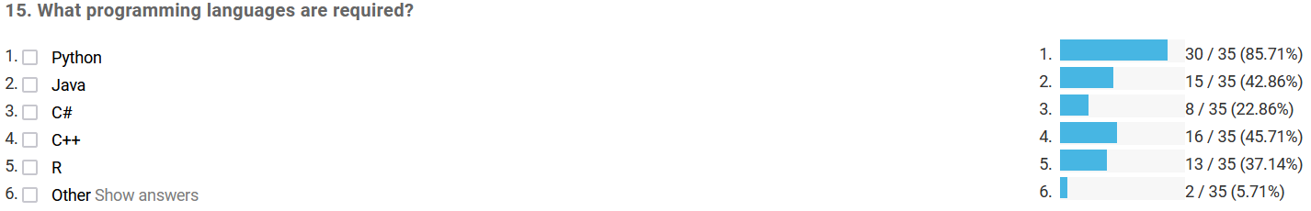

Opis podataka:
Podaci opisuju programske jezike potrebne za rad u okviru kompanija u oblasti veštačke inteligencije i mašinskog učenja.

Diskusija:
Rezultati pokazuju da je Python najčešće potreban programski jezik, pri čemu 85,71% kompanija ukazuje na potrebu za njim. Ovo nije iznenađujuće, imajući u vidu da je Python postao standardni jezik za razvoj veštačke inteligencije i MU zbog svoje jednostavnosti, fleksibilnosti i snažne podrške zajednice. Drugi jezik koji se najčešće zahteva je C++, sa 45,71% kompanija koje ukazuju na potrebu za njim. Ovo je verovatno zbog njegove efikasnosti i popularnosti u razvoju računarskog vida i aplikacija za obradu slike. Java, R i C# su takođe uobičajeno potrebni jezici u ovoj oblasti, sa 42,86%, 37,14% i 22,86% kompanija koje ukazuju na potrebu za njima, respektivno. Drugi jezici kao što su JavaScript i Matlab su potrebni ređe, a samo 5,71% kompanija ukazuje na potrebu za njima.

Glavni zaključci:
- Python je najčešće potreban programski jezik za VI i MU rad u kompanijama.
- C++ je takođe uobičajeno potreban, posebno za računarski vid i aplikacije za obradu slika.
- Java, R i C# su takođe uobičajeno potrebni jezici na terenu.
- Drugi jezici kao što su JavaScript i Matlab su ređe potrebni.

3.16 Koje vrste VI biblioteka (okvira) se koriste u vašoj kompaniji?

Pitanje se postavlja kakve se VI biblioteke i okviri koriste u kompaniji . Rezultati su predstavljeni u nastavku:

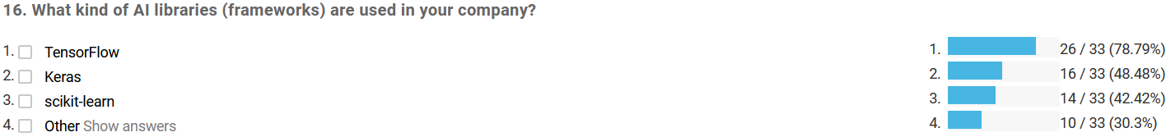

Opis podataka:
Podaci predstavljaju procenat korišćenja VI biblioteka i okvira u kompaniji. Rezultati su predstavljeni u smislu procenta korišćenja za svaki okvir.

Diskusija:
Prema rezultatima, najčešće korišćeni VI framevork u kompaniji je TensorFlov, koji ga koristi 78,79% ispitanika. Keras i scikit -learn su takođe široko korišćeni, a koristi ih 48,48%, odnosno 42,42% ispitanika. Drugi okviri kao što su PyTorch , Apache TVM, AMD HIP, OpenAI i Matlab alati se takođe koriste, ali u manjoj meri.

Glavni zaključci:
- TensorFlov je najčešće korišćeni VI okvir u kompaniji.
- Keras i scikit -learn su takođe često korišćeni okviri.
- Drugi okviri kao što su PyTorch , Apache TVM, AMD HIP, OpenAI i Matlab alati se takođe koriste, ali u manjoj meri.

3.17 Koji ekosistem koristite?

Pitanje se postavlja koji se ekosistemi VI, MU i NoP koriste u kompaniji . Rezultati su predstavljeni u nastavku:

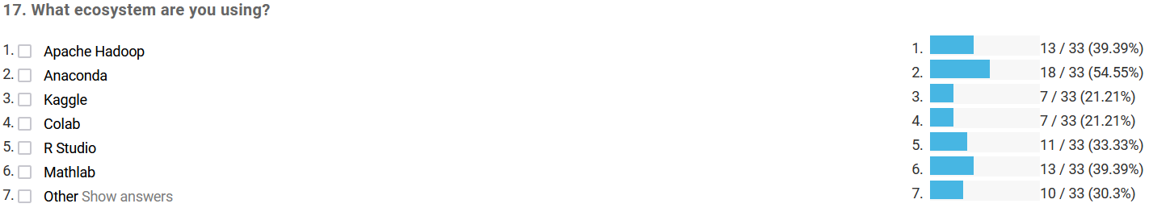

Opis podataka:
Podaci predstavljaju upotrebu različitih VI, MU i NoP ekosistema u kompaniji. Ispitanici su zamoljeni da sa liste opcija izaberu koje ekosisteme koriste, a rezultati su zabeleženi u procentima.

Diskusija:
Prema rezultatima, najčešće korišćeni ekosistem u kompaniji je Anaconda, pri čemu je 54,55% ispitanika navelo njegovu upotrebu. Slede Apache Hadoop (39,39%), Matlab (39,39%), R Studio (33,33%) i Other (30,3%). Najmanje korišćeni ekosistem je Kaggle, pri čemu je samo 21,21% ispitanika navelo njegovu upotrebu.

Ostali ekosistemi koji se pominju u kategoriji „Ostalo“ uključuju Azure, PyCharm , SparkR , PySpark , AVS, DataBricks i Google Colab .

Glavni zaključci:
- Anaconda je najčešće korišćeni ekosistem u kompaniji, što ukazuje na popularnost njenog sveobuhvatnog paketa alata i paketa za MU.
- Apache Hadoop i Matlab su takođe popularni među ispitanicima, što sugeriše da kompanija radi sa velikim skupovima podataka i složenim algoritmima.
- Relativno niska upotreba Kaggle-a može ukazivati na to da se kompanija manje oslanja na eksterne skupove podataka i takmičenja, i da se umesto toga fokusira na sopstvene interne podatke.
Raznolikost ekosistema pomenutih u kategoriji „Ostalo“ sugeriše da je kompanija spremna da eksperimentiše sa novim alatima i platformama kako bi zadovoljila svoje specifične potrebe.

3.18 Molimo vas da ocenite potrebne kompetencije akademskih/analitičkih zaposlenih.

Pitanje traži od kompanija da ocene potrebne kompetencije akademskih/analitičkih zaposlenih, od 1-niska do 5-visoka. Rezultati su predstavljeni u nastavku:
​
 | 1-niska | 2 | 3 | 4 | 5-visoka
Sposobnost da izvrše simulacije i eksperimente | 1/31 (3.2%) | 1/31 (3.2%) | 12/31 (38.7%) | 8/31 (25.8%) | 9/31 (29%)
Sposobnost verifikacije alata statističkim alatima | 1/31 (3.2%) | 3/31 (9.7%) | 11/31 (35.5%) | 9/31 (29%) | 7/31 (22.6%)
Sposobnost izvođenja studija izvodljivosti o novim tehnologijama, metodama i standardima koji bi mogli biti od koristi | 0/32 (0%) | 2/32 (6.3%) | 14/32 (43.8%) | 12/32 (37.5%) | 4/32 (12.5%)
Sposobnost inoviranja i modifikacije metoda i pristupa koji se koriste u organizaciji | 0/32 (0%) | 4/32 (12.5%) | 14/32 (43.8%) | 7/32 (21.9%) | 7/32 (21.9%)
Sposobnost pisanja istraživačkih ili tehničkih radova o rezultatima rada | 4/32 (12.5%) | 9/32 (28.1%) | 10/32 (31.3%) | 3/32 (9.4%) | 6/32 (18.8%)
Sposobnost primene savremenih metoda psihologije i pedagogije u svakodnevnom radu | 3/32 (9.4%) | 7/32 (21.9%) | 12/32 (37.5%) | 4/32 (12.5%) | 6/32 (18.8%)
Sposobnost patentiranja pronalazaka i tehničkih inovacija, obavljanja standardizacije razvijenih sistema i procesa | 6/32 (18.8%) | 8/32 (25%) | 8/32 (25%) | 6/32 (18.8%) | 4/32 (12.5%)
Sposobnost da obezbedi i upravlja zaštitom autorskih prava softverskih proizvoda i da izvrši njihovu procenu cena | 5/32 (15.6%) | 5/32 (15.6%) | 10/32 (31.3%) | 4/32 (12.5%)

Opis podataka:
Podaci predstavljaju ocene koje kompanije daju potrebnim kompetencijama akademskih/analitičkih zaposlenih na skali od 1 do 5 (1 je najniža, a 5 najveća) za sedam različitih sposobnosti. Podaci su prikazani u smislu broja kompanija koje su određenu sposobnost ocenile određenom ocenom od ukupnog broja kompanija koje su odgovorile na anketu (neke sposobnosti prepoznaje 31 od 32 kompanije).

Diskusija:
Podaci pokazuju da kompanije kao najvažniju kompetenciju za akademsko/analitičke zaposlene postavljaju sposobnost izrade studija izvodljivosti o novim tehnologijama, metodama i standardima. Visoko je ocenjena i sposobnost inoviranja i modifikacije metoda i pristupa koji se koriste u organizaciji i sposobnost primene savremenih metoda psihologije i pedagogije u svakodnevnom radu.

S druge strane, sposobnost izvođenja simulacija i eksperimenata, sposobnost provere rezultata pomoću statističkih alata i sposobnost da se obezbedi i upravlja zaštitom autorskih prava softverskih proizvoda ocenjeni su relativno niže u poređenju sa drugim kompetencijama.

Glavni zaključci:
- Kompanije daju prioritet kompetencijama koje se odnose na inovacije i prilagođavanje, studije izvodljivosti i savremene metode psihologije i pedagogije za akademske/analitičke zaposlene.
- Kompanije su relativno niže ocenile sposobnost izvođenja simulacija i eksperimenata i sposobnost verifikacije rezultata pomoću statističkih alata.
- Kompanije ne smatraju patentiranje izuma i tehničkih inovacija najvećim prioritetom za akademske/analitičke zaposlene.
3.19 Koje meke veštine su potrebne?
Pitanje traži od kompanija da ocene meke veštine koje su potrebne njihovim zaposlenima. Rezultati su predstavljeni u nastavku:

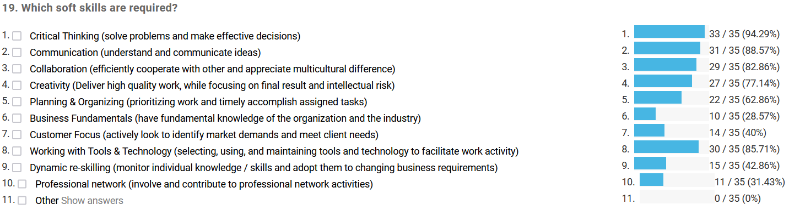

Opis podataka:
Podaci predstavljaju rezultate ankete koja je pitala kompanije o mekim veštinama koje smatraju neophodnim za zaposlene. Anketa je predstavila listu od 11 veština, uključujući kritičko razmišljanje, komunikaciju, saradnju, kreativnost, planiranje i organizovanje, osnove poslovanja, fokus na kupca, rad sa alatima i tehnologijom, dinamičko prekvalifikaciju, profesionalnu mrežu i drugo. Od kompanija je zatraženo da ukažu na važnost svake veštine za zaposlene koji rade na poslovima vezanim za AI i DS.

Diskusija:
Rezultati pokazuju da je kritičko mišljenje najpotrebnija meka veština, a 94,29% kompanija to navodi kao uslov. Komunikacija i rad sa alatima i tehnologijom su takođe visoko cenjeni, jer ih zahteva 88,57%, odnosno 85,71% kompanija. Planiranje i organizovanje, osnove poslovanja i saradnja su umereno potrebni, a otprilike 60-80% kompanija ih navodi kao važne veštine. Fokus na korisnika, dinamično prekvalifikacije i profesionalno umrežavanje su ređe potrebni, a samo oko 30-40% kompanija ih navodi kao zahteve.

Glavni zaključci:
- Kritičko razmišljanje, komunikacija i rad sa alatima i tehnologijom su najvažnije meke veštine koje kompanije zahtevaju
- Poslodavci visoko cene planiranje i organizovanje, osnove poslovanja i saradnju
- Ređe su potrebni fokus na korisnika, dinamičko prekvalifikacije i profesionalno umrežavanje
- Važno je da se oni koji traže posao fokusiraju na razvoj i pokazivanje ovih važnih mekih veština kako bi poboljšali svoju zapošljivost na trenutnom tržištu rada.

Dodatne kompetencije
3.20 Koje dodatne kompetencije su potrebne?

Postavlja se pitanje koje dodatne kompetencije zahtevaju kompanije. Rezultati su predstavljeni u nastavku:

20. What additional competences are needed?
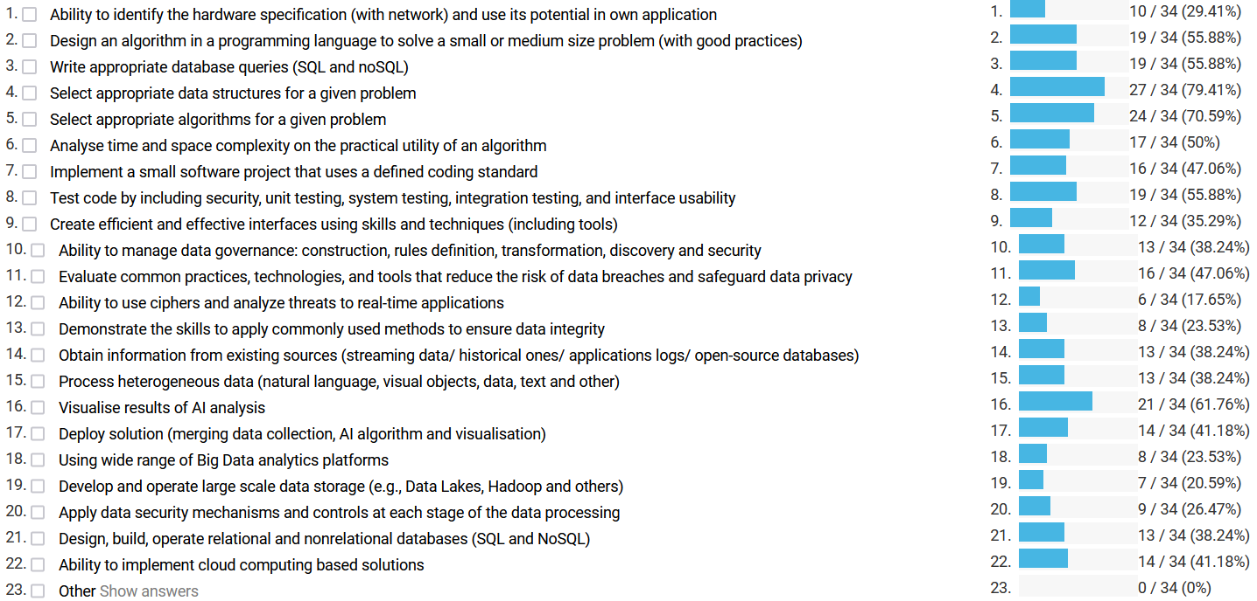

Opis podataka:
Podaci predstavljaju rezultate ankete koja je ispitanike pitala o dodatnim kompetencijama koje zahtevaju kompanije. Anketa je predstavila listu od 21 kompetencije u vezi sa računarstvom i tehnologijom i od ispitanika je zatraženo da navedu da li veruju da svaku kompetenciju zahtevaju kompanije. Kompetencije se kreću od tehničkih veština kao što su programiranje i struktura podataka do specifičnijih veština vezanih za podatke kao što su bezbednost podataka i upravljanje podacima. Podaci obuhvataju i procenat ispitanika koji svaku kompetenciju smatraju neophodnom za kompanije.

Diskusija:
Na osnovu rezultata vidimo da su najvažnije kompetencije koje kompanije zahtevaju sposobnost odabira odgovarajućih struktura podataka (79,41%), a zatim sposobnost izbora odgovarajućih algoritama (70,59%). Vizuelizacija rezultata analize veštačke inteligencije (61,76%) i sposobnost implementacije rešenja zasnovanih na računarstvu u oblaku (41,18%) su takođe važne kompetencije koje zahtevaju kompanije. S druge strane, kompetencije kao što su analiza pretnji aplikacijama u realnom vremenu (17,65%), razvoj i upravljanje skladištem podataka velikih razmera (20,59%) i korišćenje širokog spektra platformi za analizu velikih podataka (23,53%) se smatraju manje važno.

Glavni zaključci:
- Sposobnost odabira odgovarajućih struktura podataka i algoritama su najvažnije kompetencije koje kompanije zahtevaju.
- Vizuelizacija analize veštačke inteligencije i sposobnost implementacije rešenja zasnovanih na računarstvu u oblaku su takođe važne kompetencije.
- Analiza pretnji aplikacijama u realnom vremenu, razvoj i upravljanje velikim skladištem podataka i korišćenje širokog spektra platformi za analizu velikih podataka smatraju se manje važnim kompetencijama.
- Kompanije cene zaposlene koji imaju snažne analitičke veštine rešavanja problema.
3.21 Koje su dodatne kompetencije za posao potrebne?
Pitanje traži od kompanija koje rade u oblasti veštačke inteligencije i nauke o podacima da naznače koje dodatne kompetencije zahtevaju kompanije. Odgovori su u slobodnom tekstu, a rezultati su predstavljeni u nastavku:
- Sposobnost implementacije zadataka od početnog nivoa do opšteg/univerzalnog problema.
- Iskustvo u praktičnoj primeni je poželjno
- Arhitektura softvera
- Posebno je važno da se razvijaju veštine prezentacije, jer je njihovo posedovanje ključno za sastanke sa klijentima i interne sastanke
- Samo inženjerska svest i prilagođavanje svakoj situaciji.
- Opciono – znanje o domenu audio analitike

Opis podataka:
Podaci se sastoje od odgovora kompanija koje rade u oblasti veštačke inteligencije i nauke o podacima u vezi sa dodatnim kompetencijama koje se zahtevaju od njihovih zaposlenih i diplomaca. Odgovori su bili u formi slobodnog teksta i prikupljeni su putem ankete.

Diskusija o rezultatima:
Iz odgovora je jasno da kompanije zahtevaju niz kompetencija od svojih zaposlenih i diplomaca osim tehničkih veština u oblasti veštačke inteligencije i nauke o podacima. Dodatne kompetencije koje su identifikovane uključuju:
- Sposobnost implementacije zadataka od početnog nivoa do opšteg/univerzalnog problema: Ova kompetencija zahteva od pojedinaca da budu u stanju da rade na zadacima koji se kreću od malih, specifičnih problema do većih, složenijih pitanja koja imaju šire implikacije.
- Iskustvo u praktičnoj primeni: Iako su tehničke veštine važne, kompanije takođe cene zaposlene i diplomce koji imaju praktično iskustvo u primeni ovih veština u stvarnim scenarijima.
- Arhitektura softvera: Kompanije zahtevaju zaposlene koji su dobro upućeni u softversku arhitekturu, što uključuje projektovanje i planiranje strukture softverskih sistema.
- Prezentacione veštine: Veštine efikasne prezentacije su ključne za zaposlene koji komuniciraju sa klijentima i učestvuju na internim sastancima. Kompanije cene zaposlene koji mogu jasno i efikasno da saopšte svoje ideje.
- Inženjerska svest i prilagođavanje svakoj situaciji: Kompaniji su potrebni pojedinci koji mogu kritički razmišljati, prilagođavati se različitim situacijama i pristupiti problemima sa inženjerskim načinom razmišljanja.
- Opciono – znanja iz domena audio analitike: Nekim kompanijama može biti potrebno znanje specifično za domen u vezi sa audio analitikom, kao što je poznavanje algoritama i tehnika obrade zvuka.

Glavni zaključci:
- Tehničke veštine u oblasti veštačke inteligencije i nauke o podacima su važne, ali nisu dovoljne za uspeh u ovoj oblasti.
- Kompanije cene zaposlene i diplomce koji imaju niz dodatnih kompetencija, kao što su sposobnost da rade na problemima različitih razmera, praktično iskustvo, softverska arhitektura, veštine prezentacije, kritičko razmišljanje, prilagodljivost i znanje specifično za domen u nekim slučajevima.
- Veštine efektivne komunikacije su od suštinskog značaja za uspeh u ovoj oblasti, posebno za zaposlene koji komuniciraju sa klijentima i učestvuju na internim sastancima.
- Kompetencije koje zahtevaju kompanije u oblasti veštačke inteligencije i nauke o podacima su različite, što odražava interdisciplinarnu prirodu ove oblasti.

Trenutno stanje na lokalnom tržištu
3.22 Kakvi su Vaši utisci kao poslodavca o specijalistima koji diplomiraju sa diplomom AI?

Pitanje traži od kompanija koje rade u oblasti veštačke inteligencije i nauke o podacima da navedu svoje utiske kao poslodavca o specijalistima koji diplomiraju sa diplomom AI. Odgovori su u slobodnom tekstu, a rezultati su predstavljeni u nastavku:
- Ima veoma, veoma malo ovih specijalista.
- Sposobnost razumevanja poslovnih zahteva i procene praktičnih aspekata razvoja
- Zahtevi za veštinama u vezi sa mašinskim učenjem i naukom o podacima nisu visoki. Poslodavci ne zahtevaju poznavanje predmeta.
- Imaju dobro iskustvo, ali nemaju detaljno razumevanje konkretnih modela.
- Ja brinem da nema praktične upotrebe iskustva pranja novca kod specijalista.
- Potrebno je više praktičnog iskustva, da budete deo jednostavnih AI projekata, čak i izgradnje robota ili malih STEM projekata
- Nije primenljivo. Ne trebaju nam stručnjaci za veštačku inteligenciju
- Postoji ozbiljan jaz na tržištu rada u toj oblasti. Stručnjake za veštačku inteligenciju je još teže pronaći nego obične IT inženjera/programera (čak i na juniorskom nivou).
- To je izazovno i veoma interesantno s obzirom na to da se svakodnevno istražuju nove stvari.
- Tržište stručnjaka za veštačku inteligenciju postaje sve bolje i bolje.
- Nemamo dovoljno dobrih stručnjaka, imaju veliku strast za radom, ponekad su fokusirani na problem, bez poslovnog pogleda
- Poznavanje oblasti u vezi sa veštačkom inteligencijom i oblasti koje su potrebne za rad sa veštačkom inteligencijom su ispod svakog standarda.
- Često su teoretičari bez mnogo praktičnih veština, a kamoli inteligentni
- Dovoljno teorijskog znanja, imao iskustva u radu sa velikim podacima
- Veoma je teško naći nekoga na lokalnom tržištu. Veoma visoka očekivanja plata.
- Do sada nismo imali učenika sa diplomama iz veštačke inteligencije. Učenici su imali samo nekoliko predmeta iz oblasti veštačke inteligencije.
- Normalni
- Opšte znanje je na dobrom nivou. Situacija je suprotna kada je u pitanju znanje iz domena, što često nedostaje.

Opis podataka:
Podaci se sastoje od slobodnih tekstualnih odgovora kompanija koje rade u oblasti veštačke inteligencije i nauke o podacima, gde je od njih zatraženo da daju svoje utiske kao poslodavca o specijalistima koji diplomiraju sa diplomom u oblasti veštačke inteligencije.

Diskusija:
Odgovori sugerišu da postoji nedostatak stručnjaka za veštačku inteligenciju na tržištu rada. Poslodavci su zabrinuti da diplomci imaju dobro osnovno znanje, ali im nedostaje praktično iskustvo, i da nema praktične upotrebe iskustva mašinskog učenja. Odgovori takođe ukazuju da stručnjaci za veštačku inteligenciju imaju visoka očekivanja u pogledu plata i da je teško pronaći odgovarajuće kandidate na lokalnom tržištu. Poslodavci zahtevaju od stručnjaka za veštačku inteligenciju da razumeju poslovne zahteve i procene praktične aspekte razvoja. Neki poslodavci su takođe spomenuli da je znanje o oblastima u vezi sa veštačkom inteligencijom i oblastima koje su potrebne za rad sa AI ispod svakog standarda. Odgovori sugerišu da je teško pronaći kandidate koji imaju potrebno teorijsko i praktično znanje za rad sa AI i mašinskim učenjem.

Sve u svemu, odgovori kompanija u vezi sa dodatnim kompetencijama koje zahtevaju kompanije za veštačku inteligenciju i nauku podataka prilično su raznoliki. Neke kompanije izražavaju zabrinutost zbog nedostatka stručnjaka za veštačku inteligenciju, dok neke smatraju da je znanje o oblastima u vezi sa veštačkom inteligencijom i oblastima koje su potrebne za rad sa AI ispod standarda. Neke kompanije takođe smatraju da je teorijsko znanje stručnjaka za veštačku inteligenciju dobro, ali im nedostaju praktične veštine.

Zanimljivo je da neke kompanije smatraju da im nisu potrebni stručnjaci za veštačku inteligenciju, dok druge naglašavaju potrebu za praktičnim iskustvom, posebno u jednostavnim AI projektima. Neke kompanije takođe ističu važnost razumevanja poslovnih zahteva i procene praktičnih aspekata razvoja. Što se tiče tržišnih trendova, neke kompanije primećuju da tržište stručnjaka za veštačku inteligenciju postaje sve bolje i bolje, ali druge smatraju da je teško pronaći stručnjake za veštačku inteligenciju, čak i među mlađom populacijom.

Glavni zaključci:
- Postoji ozbiljan nedostatak stručnjaka za veštačku inteligenciju na tržištu rada.
- Poznavanje oblasti u vezi sa veštačkom inteligencijom i oblasti potrebnih za rad sa AI su ispod standarda za neke kompanije.
- Teorijsko znanje stručnjaka za veštačku inteligenciju je dobro, ali praktične veštine često nedostaju.
- Neke kompanije smatraju da je praktično iskustvo u jednostavnim AI projektima od suštinskog značaja.
- Razumevanje poslovnih zahteva i procena praktičnih aspekata razvoja su ključne kompetencije.
- Neke kompanije ne osećaju potrebu za stručnjacima za veštačku inteligenciju.
- Tržište stručnjaka za veštačku inteligenciju se poboljšava, ali neke kompanije i dalje smatraju da je izazov da ih nabave.

3.23 Kakvi su Vaši utisci kao poslodavca o specijalistima koji su diplomirali iz oblasti informacionih tehnologija?
Pitanje traži od kompanija koje rade u oblasti veštačke inteligencije i nauke o podacima da navedu svoje utiske kao poslodavca o specijalistima koji diplomiraju sa diplomom iz oblasti informacionih tehnologija. Odgovori su u slobodnom tekstu, a rezultati su predstavljeni u nastavku:
- Sve zavisi od toga koliko vremena procenjuju o praktičnim rešenjima problema na tržištu potreba.
- Njihov nedostatak kreativnosti kada je u pitanju upotreba veštačke inteligencije u stvarnom životu
- Zahtevi za veštinama u vezi sa mašinskim učenjem i naukom o podacima nisu visoki. Poslodavci ne zahtevaju poznavanje predmeta.
- Veoma dobra pozadina i iskustvo.
- Ja brinem da nema praktične upotrebe iskustva pranja novca kod specijalista.
- Imaju dobre osnovne veštine i nemamo jezičku barijeru, jer nam je u većini kompanija potreban engleski na tehničkom nivou, međutim, više praktičnih vežbi bi bilo od koristi
- Specijalisti za informacione tehnologije sve više rade u timovima; danas softver ne priprema jedan specijalista, jer je složen i komplikovan. Stoga smo veštinu saradnje identifikovali kao najpotrebniju. K24 - nije primenljivo. K25 - ne trebaju nam stručnjaci za veštačku inteligenciju K31 - trenutno je teško reći
- Na tržištu rada postoji dovoljan broj mladih talenata, ali situacija se pogoršava (iz perspektive poslodavca) kod specijalista redovnog/srednjeg ili višeg nivoa.
- Tržište IT stručnjaka je na visokom nivou.
- Nemam konkretne povratne informacije, meni je slično kao i sa ljudima sa diplomom AI.
- Isto kao pre.
- Brzo uče, tehnički su vešti.
- Manje praktičnih veština
- „Izlaz“ je heterogen, ali tako je funkcionisalo od kada sam bio student 1990-ih. Malo briljantnih klinaca, pristojan broj dobrih, a onda i „onih ostalih“ koji su napravili pogrešnu karijeru.
- Loše
- Znanje i veštine su na relativno visokom nivou. Bilo bi korisno imati više stručnjaka koji razumeju uzroke određenog ponašanja.

Opis podataka:
Podaci se sastoje od slobodnih tekstova odgovora kompanija u IT industriji u vezi sa njihovim utiscima kao poslodavci specijalista koji diplomiraju sa diplomom informacionih tehnologija. Odgovori su u vidu mišljenja i iskustava poslodavaca u vezi sa veštinama i sposobnostima diplomaca u IT oblasti.

Diskusija:
Rezultati pokazuju da su mišljenja o kvalitetu diplomaca sa diplomom informatike pomešana. Neki poslodavci cene dobro iskustvo i tehničku stručnost ovih stručnjaka, dok drugi smatraju da nedostaju njihove praktične veštine. Čini se da se poslodavci slažu da su saradnja i kreativnost ključne veštine za IT stručnjake, a da na tržištu rada postoji dovoljan broj mladih talenata. Međutim, situacija postaje izazovnija kada se traže redovni/srednji ili viši specijalisti. Neki poslodavci ukazuju da nema potrebe za stručnjacima za veštačku inteligenciju, dok drugi kažu da postoji ozbiljan jaz na tržištu rada za stručnjake za veštačku inteligenciju.

Glavni zaključci:
- Poslodavci imaju različita mišljenja o kvalitetu IT diplomaca, ali generalno cene njihovu tehničku stručnost i dobro iskustvo.
- Praktične veštine i kreativnost su ključne veštine za IT stručnjake, a veštine saradnje su neophodne za rad u timu.
- Tržište rada za mlađe IT stručnjake je dovoljno, ali pronalaženje redovnih/srednjih ili viših stručnjaka može biti izazovno.
- Mišljenja o potrebi za stručnjacima za veštačku inteligenciju su podeljena, pri čemu neki poslodavci ukazuju na ozbiljan jaz na tržištu rada, dok drugi kažu da za njima nema potrebe.

3.24 Molimo navedite koliko ste kao poslodavac zadovoljni nivoom pripremljenosti diplomaca master studija u oblasti AI?

Pitanjem se traži od kompanija koje rade u oblasti veštačke inteligencije i nauke o podacima da pokažu koliko su, kao poslodavac, zadovoljne stepenom pripremljenosti diplomaca master studija u oblasti veštačke inteligencije. Rezultati su predstavljeni u nastavku:

24. Molimo navedite koliko ste kao poslodavac zadovoljni nivoom pripremljenosti diplomaca master studija u oblasti AI?
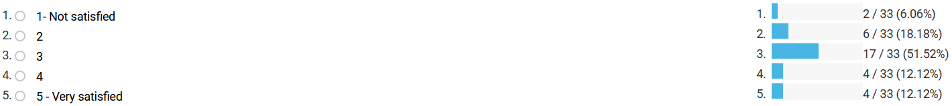

Opis podataka:
Podaci se sastoje od odgovora kompanija koje rade u oblasti veštačke inteligencije i nauke o podacima od kojih je zatraženo da na skali od 1-5 ocene svoj nivo zadovoljstva nivoom pripremljenosti diplomaca master studija iz oblasti veštačke inteligencije, pri čemu 1 označava „Nisam zadovoljan“ i 5 označava „Veoma sam zadovoljan“. Odgovori su prikupljeni iz uzorka veličine 33 kompanije.

Diskusija:

Među 33 kompanije koje su učestvovale u anketi, najveći procenat (51,52%) je odredio nivo zadovoljstva sa 3, što ukazuje da su umereno zadovoljni nivoom pripremljenosti diplomaca master studija u oblasti VI. 18,18% kompanija ocenilo je svoje zadovoljstvo sa 2, što ukazuje da nisu baš zadovoljne. Još 12,12% je svoje zadovoljstvo ocenilo sa 4, što ukazuje da su prilično zadovoljne, dok je isti procenat kompanija svoje zadovoljstvo ocenilo sa 1 ili 5, što ukazuje da nisu zadovoljne, odnosno da su veoma zadovoljne. Sve u svemu, ovi rezultati sugerišu da iako je većina poslodavaca zadovoljna nivoom pripremljenosti diplomaca master studija u oblasti AI, i dalje postoji potreba za poboljšanjem kako bi se ispunila očekivanja svih poslodavaca. Važno je da obrazovne institucije uzmu u obzir ove rezultate i naprave neophodna poboljšanja kako bi se diplomci bolje pripremili za tržište rada.

Glavni zaključci:
- Većina kompanija je umereno zadovoljna stepenom pripremljenosti diplomaca master studija u oblasti VI.
- Manji procenat kompanija ili nije bio veoma zadovoljan ili je bio prilično zadovoljan.
- Sveukupno, odgovori ukazuju da postoji prostor za poboljšanje nivoa pripremljenosti diplomaca master studija u oblasti VI, jer nijedna kompanija nije ocenila svoje zadovoljstvo kao veoma visoko.

3.25 Molimo vas da navedete koliko ste zadovoljni dostupnim stručnjacima za veštačku inteligenciju na tržištu rada i njihovom radnom sposobnošću?

Pitanje traži od kompanija koje rade u oblastima veštačke inteligencije i nauke o podacima da naznače koliko su, kao poslodavac, zadovoljne brojem stručnjaka za veštačku inteligenciju koji su danas dostupni za zapošljavanje na tržištu rada i njihovom radnom sposobnošću. Rezultati su predstavljeni u nastavku:

25. Molimo vas da navedete koliko ste zadovoljni dostupnim stručnjacima za veštačku inteligenciju na tržištu rada i njihovom radnom sposobnošću?

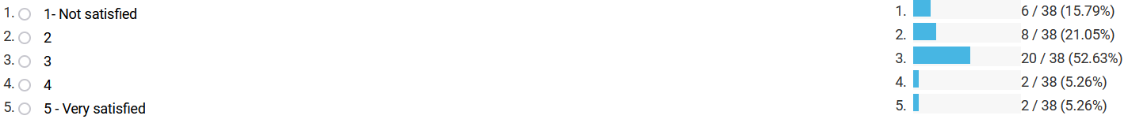

Opis podataka:
Rezultati predstavljaju odgovore kompanija koje rade u oblasti veštačke inteligencije i nauke o podacima o njihovom zadovoljstvu ponudom (brojem) stručnjaka za veštačku inteligenciju koji su danas dostupni za zapošljavanje na tržištu rada. Odgovori su na skali od 1 do 5, gde 1 označava „Nisam zadovoljan“, a 5 „Veoma sam zadovoljan“. Rezultati uključuju odgovore 38 kompanija.

Diskusija:
Iz rezultata možemo videti da je većina kompanija (52,63%) zadovoljna ponudom stručnjaka za veštačku inteligenciju koji su trenutno dostupni za zapošljavanje na tržištu rada. Međutim, značajan deo kompanija (36,84%) nije zadovoljan ili je samo donekle zadovoljan (21,05%) brojem stručnjaka za veštačku inteligenciju.

Glavni zaključci:
- Više od jedne trećine anketiranih kompanija nije zadovoljno ili je samo donekle zadovoljno ponudom stručnjaka za VI koji su trenutno dostupni za zapošljavanje na tržištu rada.
- Većina kompanija je zadovoljna brojem stručnjaka za veštačku inteligenciju koji su danas dostupni za zapošljavanje na tržištu rada.
- Još uvek postoji prostor za poboljšanje broja stručnjaka za veštačku inteligenciju dostupnih za zapošljavanje na tržištu rada, pošto značajan deo kompanija nije zadovoljan trenutnom ponudom.

3.26 Koji su vaši stavovi o podizanju kvalifikovanosti trenutno zaposlenih u vašoj organizaciji tako što ćete im dozvoliti da studiraju VI na nivou mastera

Pitanje traži od kompanija koje rade u oblasti veštačke inteligencije i nauke o podacima da navedu koja su njihova mišljenja o podizanju kvalifikacija sadašnjih zaposlenih u njihovoj organizaciji tako što bi im dozvolili da studiraju veštačku inteligenciju na nivou mastera. Rezultati su predstavljeni u nastavku:

26. Koji su vaši stavovi o podizanju kvalifikovanosti trenutno zaposlenih u vašoj organizaciji tako što ćete im dozvoliti da studiraju VI na nivou mastera?

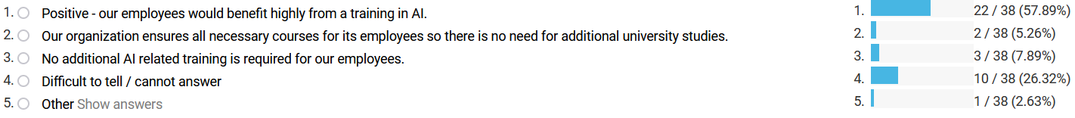

Opis podataka:
Rezultati predstavljaju stavove kompanija koje rade u oblasti veštačke inteligencije i nauke o podacima o podizanju kvalifikacija svojih sadašnjih zaposlenih tako što bi im omogućili da studiraju veštačku inteligenciju na master nivou. Odgovori su kategorisani u pet opcija: Pozitivni, Nije potrebna dodatna obuka u vezi sa veštačkom inteligencijom, Teško je reći/ne mogu odgovoriti, Drugo, i Naša organizacija obezbeđuje sve neophodne kurseve za svoje zaposlene tako da nema potrebe za dodatnim univerzitetskim studijama.

Diskusija:
Većina kompanija (57,89%) ima pozitivan stav prema podizanju kvalifikacija svojih sadašnjih zaposlenih tako što bi im dozvolila da studiraju VI na nivou master studija. Ovo sugeriše da su kompanije spremne da ulažu u obrazovanje i obuku svojih zaposlenih kako bi išli u korak sa napretkom u oblasti veštačke inteligencije i nauke o podacima. Međutim, značajan deo kompanija (26,32%) smatra da je teško da kaže ili ne može da odgovori da li je za njihove zaposlene potrebna dodatna obuka u vezi sa veštačkom inteligencijom, što ukazuje na nedostatak jasnoće ili smera u pogledu potreba za obukom.

Samo mali deo kompanija (7,89%) veruje da za njihove zaposlene nije potrebna dodatna obuka u vezi sa veštačkom inteligencijom, što bi moglo da znači da već imaju visoko kvalifikovane stručnjake za veštačku inteligenciju u svojoj organizaciji. Samo dve kompanije (5,26%) su izjavile da njihova organizacija obezbeđuje sve neophodne kurseve za svoje zaposlene tako da nema potrebe za dodatnim fakultetskim studijama. To implicira da bi neke kompanije mogle da preferiraju interne programe obuke ili kratkoročne kurseve kako bi unapredili veštine svojih zaposlenih.

Glavni zaključci:

- Većina kompanija ima pozitivan stav prema podizanju kvalifikacija svojih sadašnjih zaposlenih tako što bi im dozvolila da studiraju VI na nivou master studija.
- Značajan deo kompanija smatra da je teško da kaže ili ne može da odgovori da li je za njihove zaposlene potrebna dodatna obuka u vezi sa veštačkom inteligencijom, što ukazuje na nedostatak jasnoće ili smera u pogledu potreba za obukom.
- Samo mali deo kompanija veruje da za njihove zaposlene nije potrebna dodatna obuka u vezi sa veštačkom inteligencijom, što sugeriše da većina kompanija vidi vrednost u ulaganje u obrazovanje i obuku svojih zaposlenih.
- Neke kompanije preferiraju interne programe obuke ili kratkoročne kurseve kako bi unapredili veštine svojih zaposlenih, umesto da ih šalju na pune master studije.

3.27 Molimo navedite nivo slaganja sa sledećim tvrdnjama o univerzitetskim diplomcima u oblasti VI.

Pitanjem se traži od kompanija koje rade u oblasti veštačke inteligencije i nauke o podacima da ukažu na nivo slaganja sa sledećim izjavama o univerzitetskim diplomcima u oblasti VI. Rezultati su predstavljeni u nastavku, od 1 do 5, gde je 1 (uopšte se ne slažem), 3 (neutralno) i 5 ​​(u potpunosti se slažem).

27. Molimo navedite nivo slaganja sa sledećim tvrdnjama o univerzitetskim diplomcima u oblasti VI.

 | 1 (snažno neslaganje) | 2 | 3 (neutralan) | 4 | 5 (snažno slaganje)
Nivo stručnog teorijskog znanja je visok | 3/38 (7.9%) | 5/38 (13.2%) | 19/38 (50%) | 6/38 (15.8%) | 5/38 (13.2%)
Diplomci su dobro praktično obučeni, znaju da primene teorijska znanja u praksi | 1/38 (2.6%) | 11/38 (28.9%) | 19/38 (50%) | 3/38 (7.9%) | 4/38 (10.5%)
Nivo osnovnog znanja je dobar u oblastima kao što su poslovno upravljanje, ekonomija i pravo | 4/38 (10.5%) | 6/38 (15.8%) | 19/38 (50%) | 8/38 (21.1%) | 1/38 (2.6%)
Postoji dobro razumevanje i znanje o najnovijim međunarodnim standardima vezanim za VI | 1/38 (2.6%) | 6/38 (15.8%) | 22/38 (57.9%) | 5/38 (13.2%) | 4/38 (10.5%)
Postoji snažna volja za stvaranjem i inovacijama | 1/38 (2.6%) | 5/38 (13.2%) | 18/38 (47.4%) | 10/38 (26.3%) | 4/38 (10.5%)
Postoji snažna volja i posvećenost pronalaženju i zadržavanju dobrog posla | 0/38 (0%) | 4/38 (10.5%) | 14/38 (36.8%) | 14/38 (36.8%) | 6/38 (15.8%)
Diplomci poštuju radnu etiku korporativne kulture | 0/38 (0%) | 3/38 (7.9%) | 20/38 (52.6%) | 10/38 (26.3%) | 5/38 (13.2%)
Lične ambicije su odmerene i razumne, samoprocena – realna | 1/38 (2.6%) | 2/38 (5.3%) | 21/38 (55.3%) | 11/38 (28.9%) | 3/38 (7.9%)
Poznavanje engleskog (ili drugog relevantnog stranog jezika) je dobro | 0/38 (0%) | 4/38 (10.5%) | 15/38 (39.5%) | 12/38 (31.6%) | 7/38 (18.4%)

Opis podataka:

Rezultati pitanja odražavaju nivo saglasnosti kompanija koje rade u oblasti VI i nauke o podacima u vezi sa kompetencijama diplomaca u različitim oblastima. Od kompanija je zatraženo da navedu nivo slaganja sa nekoliko izjava koje se odnose na teorijsko i praktično znanje, upravljanje poslovanjem, inovativnost, radnu etiku, ličnu ambiciju i poznavanje stranih jezika. Nivo slaganja je ocenjen na skali od 1 do 5, gde 1 predstavlja „uopšte se ne slažem“, 3 predstavlja „neutralno“, a 5 predstavlja „potpuno se slažem“. Podaci obuhvataju procenat ispitanika koji su izabrali svaki nivo slaganja za svaku tvrdnju.

Diskusija rezultata:
Rezultati pokazuju da kompanije u oblasti veštačke inteligencije i nauke o podacima u celini imaju neutralnu ili pozitivnu percepciju kompetencija diplomiranih studenata. Većina ispitanika (50%) se složila da je nivo stručnog teorijskog znanja među diplomcima visok. Međutim, kada je u pitanju praktična primena teorijskih znanja, odgovori su bili raznovrsniji, 28,9% ispitanika je odabralo „2” (ne slaže se), a 10,5% se opredelilo za „5” (potpuno se slaže).

Što se tiče osnovnih znanja iz poslovnog menadžmenta, ekonomije i prava, polovina ispitanika (50%) se složila da diplomci imaju dobar nivo znanja. Za razumevanje i poznavanje najnovijih međunarodnih standarda u ovoj oblasti, većina ispitanika (57,9%) se složila da diplomci imaju dobar nivo znanja.

Kada su u pitanju lične osobine kao što su inovativnost, radna etika i lična ambicija, odgovori su bili pomešani. Dok se većina ispitanika (47,4%) složila da diplomci imaju snažnu volju da stvaraju i inoviraju, samo 36,8% se složilo da diplomci imaju snažnu volju i posvećenost da pronađu i zadrže dobar posao. Većina ispitanika (52,6%) se složila da diplomci poštuju radnu etiku korporativne kulture. Za ličnu ambiciju i samoprocenu, većina ispitanika (55,3%) je izjavila da diplomci imaju odmerene i razumne lične ambicije i realnu samoprocenu.

Što se tiče poznavanja stranih jezika, većina ispitanika (39,5%) se složila da diplomci imaju dobar nivo znanja engleskog ili drugih relevantnih stranih jezika.

Glavni zaključci:
- Kompanije u oblasti veštačke inteligencije i nauke o podacima generalno imaju neutralnu ili pozitivnu percepciju kompetencija diplomiranih studenata.
- Smatra se da diplomci imaju visok nivo teorijskog znanja, ali postoji nesigurnost u njihove sposobnosti da praktično primene ovo znanje.
- Smatra se da diplomci imaju dobar nivo znanja u poslovnom menadžmentu, ekonomiji i pravu, kao i najnovijim međunarodnim standardima u ovoj oblasti.
- Smatra se da diplomci imaju snažnu volju za stvaranjem i inovacijama, poštuju radnu etiku i imaju odmerene i razumne lične ambicije i realističnu samoprocenu.
- Sa druge strane, postoji određena zabrinutost u pogledu sposobnosti diplomaca da nađu i zadrže dobar posao, sa samo 36,8% ispitanika koji se slažu da diplomci imaju snažnu volju i posvećenost u ovoj oblasti.
- Većina ispitanika se takođe slaže da diplomci imaju dobar nivo znanja engleskog ili drugih relevantnih stranih jezika, što je ključno u oblasti koja se u velikoj meri oslanja na međunarodnu saradnju.

Informacije o projektu
3.28 Kako ocenjujete ideju o web sajtu koji bi predstavio rezultate istraživanja u oblasti veštačke inteligencije koje su obavljali zaposleni na lokalnom univerzitetu?

Pitanje traži od kompanija koje rade u oblasti veštačke inteligencije i nauke o podacima da odgovore kako ocenjuju ideju o izgradnji web stranice koja bi predstavljala rezultate istraživanja u oblasti veštačke inteligencije koje je sprovodio lokalni univerzitet. Rezultati su predstavljeni u nastavku.

28. Kako ocenjujete ideju o web sajtu koji bi predstavio rezultate istraživanja u oblasti veštačke inteligencije koje su obavljali zaposleni na lokalnom univerzitetu?
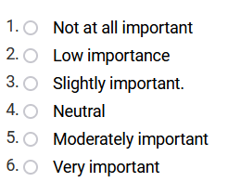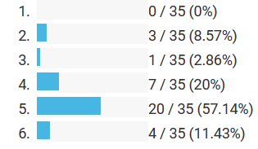

Opis podataka:
Anketa je zamolila kompanije koje rade u oblasti veštačke inteligencije i nauke o podacima da ocene važnost izrade web stranice koja bi predstavila rezultate istraživanja veštačke inteligencije koje je sproveo lokalni univerzitet. Odgovori su ocenjeni na skali od 1 do 6, gde 1 označava „uopšte nije važno“, a 6 „veoma važno“. Ukupno 35 kompanija je odgovorilo na anketu.

Diskusija rezultata:
Rezultati pokazuju da većina kompanija (57,14%) smatra da je izrada web stranice za predstavljanje rezultata istraživanja veštačke inteligencije koje sprovodi lokalni univerzitet umereno važna. Značajan broj kompanija (20%) je bio neutralan, dok je 11,43% ocenilo ideju kao veoma važnu. Mali deo kompanija (8,57%) ocenio je ideju kao malo važnu. Nijedna kompanija nije ocenila ideju kao nimalo važnu.

Glavni zaključci:
- Većina kompanija u oblasti veštačke inteligencije i nauke o podacima veruje da je izgradnja web stranice za predstavljanje rezultata istraživanja veštačke inteligencije koje je sproveo lokalni univerzitet umereno važna.
- Značajan broj kompanija je bio neutralan po pitanju ove ideje, što ukazuje da im je možda potrebno više informacija ili da imaju nedoumice koje treba rešiti.
- Samo mali deo kompanija smatra da je ideja od male ili neznatne važnosti, što ukazuje da većina kompanija vidi vrednost u takvoj web stranici.
- Nijedna kompanija nije ocenila ideju kao potpuno nevažnu, što ukazuje da čak i oni koji ideju vide kao manje važnu ipak prepoznaju neku vrednost u njoj.

3.29 Da li želite da dobijete bilten o napretku projekta?

Pitanje traži od kompanija koje rade u oblasti veštačke inteligencije i nauke o podacima da odgovore da li žele da dobijaju bilten o napretku projekta. Rezultati su predstavljeni u nastavku.

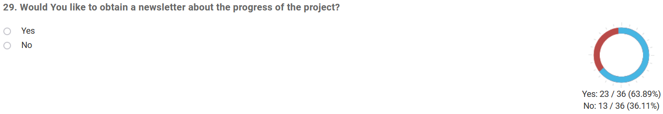
Opis podataka:
Prikazani rezultati pokazuju odgovore 36 kompanija koje rade u oblasti veštačke inteligencije i nauke o podacima na pitanje da li bi želele da dobiju bilten o napretku projekta. Dostupne opcije su bile „Da“ i „Ne“.

Diskusija rezultata:
Rezultati govore da bi većina kompanija, 63.89% (23/36), želela da dobije bilten o napretku projekta. S druge strane, značajna manjina preduzeća, 36.11% (13/36), nije zainteresovana za primanje ovakvih biltena.

Glavni zaključci:
- Većina kompanija u oblasti veštačke inteligencije i nauke o podacima zainteresovana je za primanje biltena o napretku projekta.
- Značajna manjina kompanija nije zainteresovana za primanje biltena, što treba uzeti u obzir prilikom odlučivanja o strategiji komunikacije.

3.30 Da li biste želeli da aktivno učestvujete u razvoju ovog projekta? (treninzi, korisni primeri)

Pitanje traži od kompanija koje rade u oblasti veštačke inteligencije i nauke o podacima da odgovore da li žele da aktivno učestvuju u razvoju ovog projekta? (obuka, slučajevi upotrebe). Rezultati su predstavljeni u nastavku.

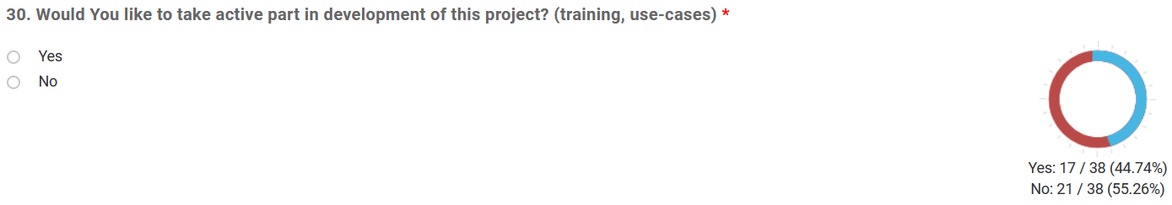
Opis podataka:
Rezultati predstavljaju odgovore 38 kompanija koje rade u oblasti veštačke inteligencije i nauke o podacima o tome da li žele da uzmu aktivno učešće u razvoju projekta kroz obuku i slučajeve korišćenja. Ispitanicima su ponuđene dve opcije: „Da“ i „Ne“.

Diskusija rezultata:
Od 38 kompanija, njih 17 (44.74%) je odgovorilo sa „Da“ navodeći da bi želeli da aktivno učestvuju u razvoju projekta kroz obuku i slučajeve korišćenja, dok je njih 21 (55.26%) odgovorilo „Ne“.

Glavni zaključci:
- Većina kompanija u oblasti veštačke inteligencije i nauke o podacima nije zainteresovana za aktivno učešće u razvoju projekta kroz obuku i slučajeve korišćenja.
- Spremnost za aktivno učešće u razvoju projekta može zavisiti od specifične prirode i obima projekta, kao i od resursa i prioriteta svake pojedinačne kompanije.
- Bilo bi potrebno dalje istraživanje kako bi se istražili razlozi za nezainteresovanost za aktivno učešće u razvoju projekta kod većine anketiranih kompanija.

3.31 Da li biste želeli da budete pozvani na multiplikatorski događaj? (gde će biti predstavljeni rezultati projekta)

Pitanje traži od kompanija koje rade u oblasti veštačke inteligencije i nauke o podacima da odgovore da li žele da budu pozvane na multiplikatorski događaj? (gde će biti predstavljeni rezultati projekta) Rezultati su predstavljeni u nastavku.

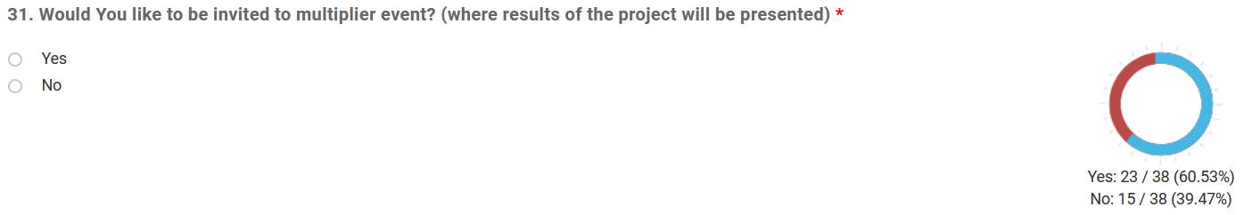

Opis podataka:
Istraživanje je sprovedeno među kompanijama koje rade u oblastima veštačke inteligencije i nauke o podacima, a postavljeno je pitanje da li bi želeli da budu pozvani na multiplikativni događaj na kome će biti predstavljeni rezultati projekta. Prikupljeno je ukupno 38 odgovora, od kojih je 23 (60.53%) odgovorilo pozitivno, a 15 (39.47%) negativno.

Diskusija rezultata:
Većina ispitanika (60.53%) izrazila je interesovanje da bude pozvana na multiplikativni događaj na kome će biti predstavljeni rezultati projekta. Ovo ukazuje da su kompanije u oblastima veštačke inteligencije i nauke o podacima zainteresovane da budu u toku sa najnovijim dostignućima i inovacijama u svojoj oblasti. Sa druge strane, 39.47% ispitanika nije bilo zainteresovano da prisustvuje ovakvom događaju.

Glavni zaključci:
- Većina kompanija iz oblasti veštačke inteligencije i nauke o podacima zainteresovana je da bude pozvana na multiplikativni događaj na kojem će biti predstavljeni rezultati projekta.
- Značajan je procenat kompanija koje nisu zainteresovane da prisustvuju ovakvom događaju.
- Organizatori projekta treba da pozovu one kompanije koje su zainteresovane da prisustvuju i pokušaju da shvate razloge onih koje nisu zainteresovane.

4. Zaključci
Studija pokazuje da mnoge kompanije koriste veštačku inteligenciju, i da ona postaje sve značajnija u različitim industrijama. Najčešće ponuđena radna mesta u oblasti nauke o podacima, mašinskog učenja i veštačke inteligencije su inženjer podataka, analitičar podataka i naučnik podataka. Neka radna mesta ne zahtevaju iskustvo u VI, ali većina zahteva do tri godine iskustva. Mnoge kompanije su spremne da obučavaju i razvijaju zaposlene koji su zainteresovani da uče o VI. Kompanije cene kompetencije koje se odnose na prepoznavanje problema u vezi sa algoritamskom i pristrasnošću podataka, opisivanjem glavnih oblasti veštačke inteligencije i prepoznavanjem korisnosti metoda mašinskog učenja. Meke veštine, kao što su kritičko razmišljanje, komunikacija i rad sa alatima i tehnologijom, takođe su od suštinskog značaja. Neke kompanije smatraju da na tržištu rada nedostaje stručnjaka za veštačku inteligenciju, i da je teorijsko znanje stručnjaka za veštačku inteligenciju dobro, ali praktične veštine često nedostaju. Takođe postoji podela među poslodavcima u pogledu potrebe za stručnjacima za veštačku inteligenciju. Većina kompanija je zadovoljna dostupnošću stručnjaka za veštačku inteligenciju, ali još uvek ima prostora za poboljšanje. Kompanije generalno imaju pozitivan stav prema podizanju kvalifikacija svojih sadašnjih zaposlenih tako što će im dozvoliti da studiraju VI na nivou mastera. Postoji visoka percepcija diplomaca koji imaju teorijsko znanje, a mnoge kompanije veruju da je umereno važno pravljenje web stranice na kojoj bi se predstavili rezultati istraživanja veštačke inteligencije koje su sproveli lokalni univerziteti.

REFERENCE

